Bliži se kraj nastavne godine i treba polako da privodimo kraju plan za ovu školsku godinu. Poslednje što smo radili u vezi baza podataka su izveštaji (reports) i forme (forms). Potrebno je sa dizajnirate jedan izveštaj i jednu formu o sledećoj bazi podataka:
BP Izostanci sa tabelama:
Učenici (SifraU, Number, Byte; PrezimeIme, Text,30)
Izostanci (IDi, AutoNumber; SifraUIz, Number, Byte; BrojOi, Number, Integer; BrojNi, Number, Integer)
Primarni ključevi su prva polja u tabelama. Povezati tabele (Učenici-Izostanci, 1:∞). Popuniti tabele kao na slici
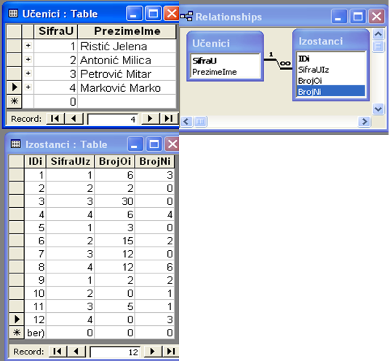
Radove pošaljite na karapandzic.radovan@esloznica.rs ili postavite u Google učionicu.
Ko nije u mogućnosti da uradi ovaj zadatak neka napiše esej na neku od sledećih tema:
oblici elektronskog poslovanja
elektronska trgovina I bankarstvo
sistemi elektronskog plaćanja
rasprostranjenost elektronskog poslovanja ili
zaštita i sugurnost elektronskog poslovanja.
Materijale o predloženom temama možete pronaći na internetu.
Nemojte dugo čekati. Želim vam uspešan rad a pre svega dobro zdravlje. Pozdrav.

